TRƯỜNG THPT HIỆP HOÀ SỐ 4 TỔ CHỨC “TOẠ ĐÀM PHỐI HỢP CÔNG TÁC AN NINH” GIỮA NHÀ TRƯỜNG VỚI CÔNG AN CÁC XÃ TRÊN ĐỊA BÀN
Căn cứ tình hình thực tế và yêu cầu nhiệm vụ đảm bảo an ninh, trật tự cho học sinh nhà trường, không để xảy ra “điểm nóng”, các vụ việc phức tạp về ANTT trên địa bàn; xây dựng nhà trường không có tệ nạn xã hội, không có bạo lực học đường, không vi phạm pháp luật tại địa phương; Căn cứ Quy chế phối hợp số 02/QCPH-CAH-KTTHPT ngày 29/03/2022 giữa Công an huyện Hiệp Hòa với khối trường THPT trên địa bàn về thực hiện nhiệm vụ bảo vệ an ninh quốc gia, bảo đảm trật tự, an toàn xã hội,... Ngày 18/10/2024, Trường THPT Hiệp Hoà số 4 tổ chức “Tọa đàm trao đổi xây dựng qui chế phối hợp giáo dục pháp luật cho học sinh, phòng chống bạo lực học đường, an toàn giao thông, tệ nạn xã hội và quản lí học sinh ngoài giờ học tại địa phương, năm học 2024 -2025”.
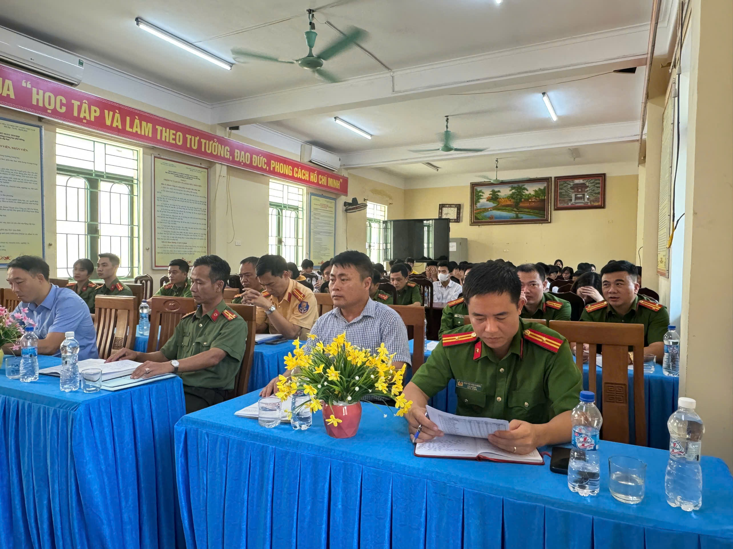
Khách mời tại buổi toạ đàm
Trong chuỗi kế hoạch xây dựng mô hình trường học an toàn, hạnh phúc, nhà trường tổ chức buổi Tọa đàm - trao đổi nhằm xây dựng qui chế phối hợp giáo dục pháp luật cho học sinh, tăng cường sự phối hợp giữa nhà trường và công an các xã trong công tác bảo đảm an ninh, trật tự, phòng chống tội phạm và các tệ nạn xã hội trong và ngoài khu vực trường học; đẩy mạnh tuyên truyền giáo dục pháp luật, nâng cao nhận thức của học sinh, cán bộ, giáo viên, và phụ huynh về an ninh trật tự.
Tham gia buổi Toạ đàm, về phía nhà trường có: Ban Giám hiệu, Đoàn TN, GVCN các lớp, cán bộ lớp và học sinh hay vi phạm nội qui nền nếp. Về phía Công an có đ/c Thượng tá Trần Đức Hiệp – Phó trưởng công an huyện Hiệp Hòa; đại diện các đội An ninh, Hình sự; Giao thông; Công tác Phong trào; đại diện công an các xã: Ngọc Sơn; Lương Phong; Thị Trấn Thắng; Hoàng Thanh; Hoàng Lương; Đồng Tân; Thanh Vân; Hoàng Vân; Hoàng An; Danh Thắng; Đoan Bái; Đông Lỗ; Thường Thắng và chính quyền địa phương 2 xã Hoàng An, Hoàng vân. Sự tham gia đầy trách nhiệm và tâm huyết của các đơn vị thể hiện sự quan tâm từ phía nhà trường, sự đồng hành của các đồng chí công an trong hành trình giáo dục, phát triển của các em học sinh tại địa phương.
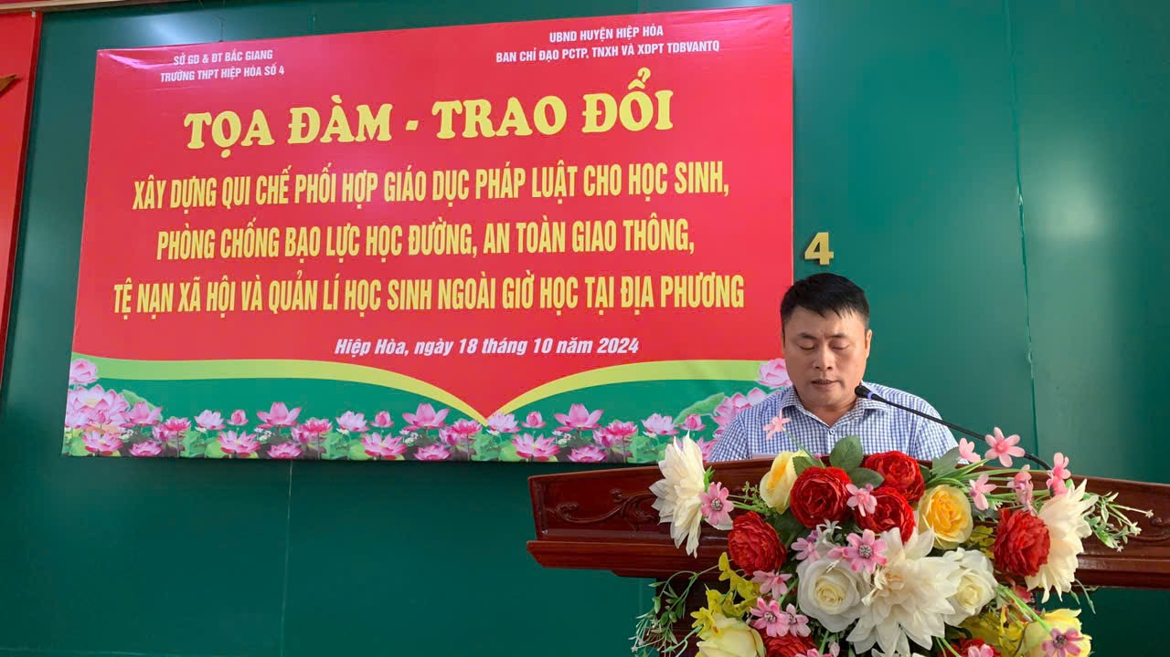
đ/c Nguyễn Đức Toàn – PHT trình bầy báo cáo
Để đánh giá tình hình an ninh trật tự của trường THPT Hiệp Hòa số 4 từ đầu năm đến nay và thông tin về tình hình học sinh nhà trường cùng những thách thức tiềm ẩn, đ/c Nguyễn Đức Toàn – Phó Hiệu trưởng nhà trường thông qua báo cáo “Kết quả triển khai công tác phòng, chống tội phạm, tệ nạn xã hội, bạo lực học đường và xây dựng phong trào toàn dân bảo vệ an ninh Tổ quốc” với những số liệu chi tiết, dẫn chứng cụ thể để các đơn vị có cái nhìn bao quát nhất. Trong báo cáo, đồng chí đã có những đánh giá về hiệu quả của công tác phối hợp với công an các xã trên địa bàn huyện về đảm bảo an ninh trật tự. Đồng thời báo cáo cũng chỉ rõ những tồn tại hạn chế cần sự phối hợp giữa nhà trường- phụ huynh học sinh- công an trên địa bàn các xã có học sinh nhà trường để khắc phục, làm tốt công tác bảo đảm an ninh trật tự trong và ngoài trường học.
Tiếp đến, buổi Toạ đàm diễn ra với sự thảo luận sôi nổi của các bên về cơ chế phối hợp giữa nhà trường và công an trong việc ngăn ngừa, phát hiện và xử lý các vụ việc gây mất an ninh, an toàn; đưa ra các biện pháp khả thi. Lãnh đạo công an huyện cũng có những phát biểu tâm huyết về tình hình thực tế và gợi ý những giải pháp cho phía nhà trường và các xã trên địa bàn có học sinh đang học tại trường THPT Hiệp Hòa số 4.

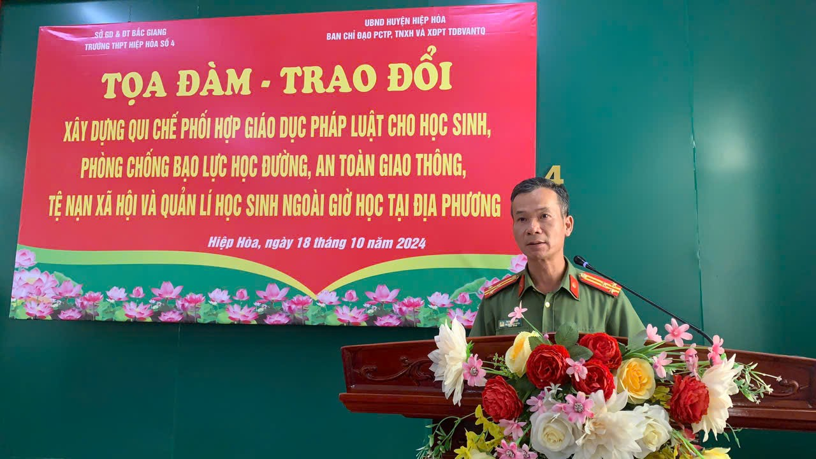
Đ/c Thượng tá Trần Đức Hiệp – Phó trưởng CA huyện Hiệp Hoà pháp biểu tại buổi tọa đàm
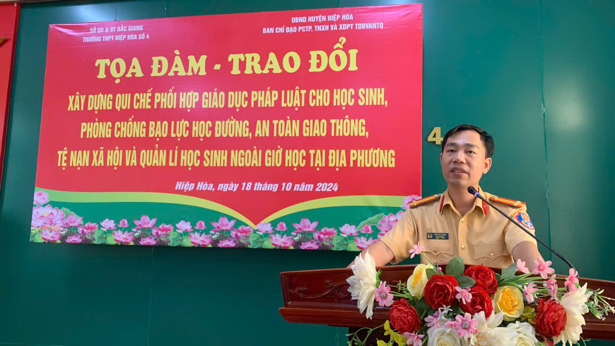
Đ/c Trung Tá Ngô Văn Lương - Đội trưởng đội CSGT huyện Hiệp Hòa
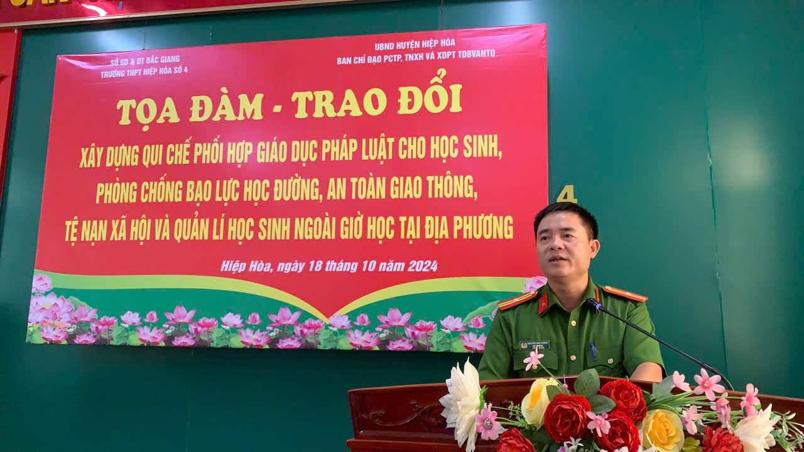
Đ/c Thiếu tá Nguyễn Văn Cường - Đội trưởng Đội Cảnh sát hình sự
Từ nội dung thảo luận, định hướng trong thời gian tới, để nâng cao hiệu quả của công tác bảo đảm an toàn trường học, nhà trường sẽ tiếp tục phối hợp với công an xã tổ chức tuyên truyền, giáo dục pháp luật cho học sinh, tập trung vào các vấn đề trọng tâm:
1. Phối hợp tổ chức tuyên truyền phổ biến chính sách, pháp luật, chủ trương đường lối chính sách của Đảng, Nhà nước, nội dung quy chế, quy định của xã, phường về an ninh trật tự, an ninh xã hội cho cán bộ giáo viên, nhân viên, học sinh và nhân dân trên địa bàn nhằm nâng cao cảnh giác, nâng cao trách nhiệm trong phòng ngừa, phát hiện đấu tranh phòng chống tội phạm và tệ nạn xã hội, đảm bảo an toàn an ninh trật tự, phát triển đẩy mạnh phong trào toàn dân bảo vệ an ninh trong khu vực.
2. Phối hợp tuần tra, khiểm tra, kiểm soát giữ gìn an ninh trật tự, ứng phó giải quyết kịp thời những tình huống phức tạp nẩy sinh liên quan đến an ninh trật tự, phòng chống thiên tai, hỏa hoạn xảy ra trong nhà trường, các khu vực xung quanh trường.
3. Phối hợp trong quản lý cán bộ, giáo viên, nhân viên và người thân của cán bộ, giáo viên, nhân viên ở trường THPT Hiệp Hòa số 4 và ở nơi cư trú. Bảo vệ an ninh, an toàn của cha mẹ, người thân học sinh khi đến thăm con em tại trường.
4. Phối hợp điều tra, xem xét, xử lý các vụ việc liên quan an ninh trật tự nảy sinh trong nhà trường và khu vực xung quanh trường.
5. Phối hợp xây dựng, tổ chức quản lý mô hình tự phòng, tự quản trong triển khai xây dựng mô hình “Trường học an toàn về an ninh - trật tự - không có tệ nạn xã hội” và phong trào toàn dân bảo vệ an ninh Tổ quốc.
6. Phối hợp trong trao đổi thông tin có liên quan đến công tác quản lý cán bộ, giáo viên, nhân viên, học sinh trong trường THPT Hiệp Hòa số 4, công dân của địa phương và các mối quan hệ liên quan đến người thân, gia đình học sinh./.
7. Tăng cường hệ thống thông tin cơ sở nhằm duy trì đảm bảo an ninh, an toàn cho học sinh không chỉ ở trường học mà cả ngoài giờ học, tại đại phương;
8. Tăng cường trao đổi thông tin giữa nhà trường với công an các xã để nắm bắt kịp thời tình hình học sinh của nhà trường đặc biệt là thông tin về những học sinh có nguy cơ VPPL ở ngoài trường, qua đó có những biện pháp ngăn chạn, giáo dục hiệu quả.
Như một minh chứng cho sự gắn kết hiệu quả và lâu dài giữa nhà trường và lực lượng công an tại địa phương, hai bên đã thống nhất ký kết Quy chế phối hợp giữa nhà trường với công an các xã trong việc đảm bảo duy trì an ninh trật tự, an toàn trường học.
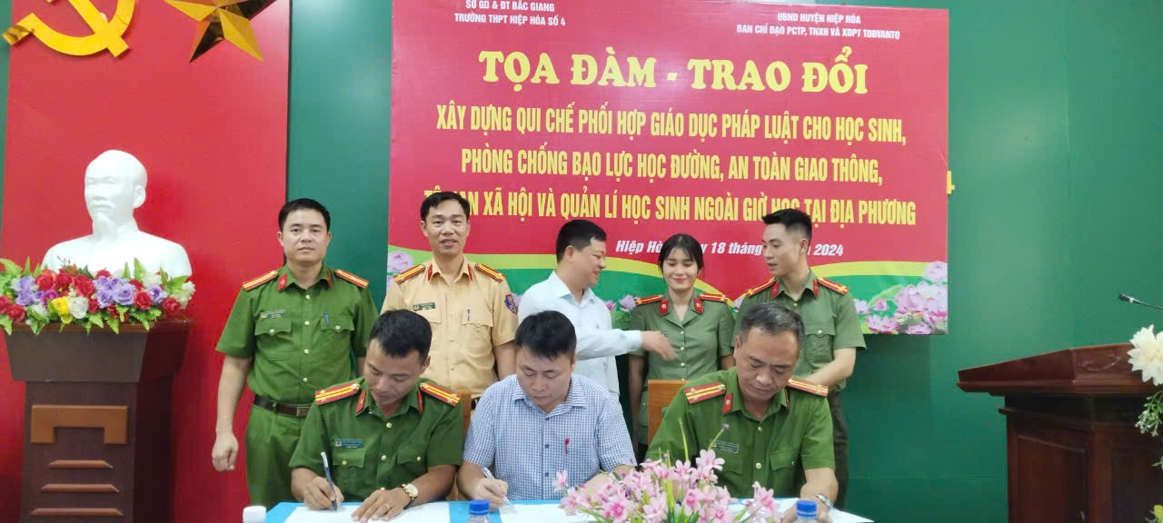
Ký kết Quy chế phối hợp giữa nhà trường và công an xã
Những năm gần đây, trường THPT Hiệp Hoà số 4 đã rất nỗ lực trong việc thay đổi hình ảnh nhà trường với một tâm thế sẵn sàng thay đổi vì sự phát triển của học trò. Xây dựng trường học an toàn, lành mạnh, văn minh, hạnh phúc là một hành trình dài và đầy thử thách, nó đòi hỏi trí tuệ của đội ngũ cán bộ, nhân viên nhà trường, sự quan tâm phối hợp của tất cả các lực lượng xã hội, trong đó không thể thiếu là lực lượng công an tại địa phương. Từ những hoạt động đã trải qua, mục tiêu rõ nét nhất của buổi toạ đàm được khái quát trong khẩu hiệu “An ninh trật tự xã hội, an toàn trường học, an lòng phụ huynh”.
GV Dương Hồng Quân – BCH Đoàn trường.

